一、填空题（20个/1分）

- 电力电子承担电能的变换或控制任务，主要为①交流变直流（AC—DC）、②直流变交流（DC
—AC）、③直流变直流（DC—DC）、④交流变交流（AC—AC）四种。

- 电力电子器件是指可直接用于处理电能的主电路中，实现电能的变换或控制的电子器 件。电力电子器件总是工作在开关状态，其自身的功率损耗通常任远大于信息电子器件， 在其工作是一般都需要安装 散热器 。其损耗包括三个方面：通态损耗、断态损耗和 开 关损耗 。在通常情况下，电力电子器件功率损耗主要为__通态损耗__，而当器件开关 频率较高时，功率损耗主要为__开关损耗__。电力电子器件组成的系统，一般由__控制电 路__和_主电路_组成。
- 在如下器件：电力二极管（Power Diode）、晶闸管（SCR）、门极可关断晶闸管（GTO）、 电力晶体管（GTR）、电力场效应管（电力MOSFET）、绝缘栅双极型晶体管（IGBT）中， 属于不可控器件的是_电力二极管__，属于半控型器件的是__晶闸管_，属于全控型器件的 是_ GTO 、GTR 、电力MOSFET 、IGBT _；属于单极型电力电子器件的有_电力MOSFET _， 属于双极型器件的有_电力二极管、晶闸管、GTO 、GTR _，属于复合型电力电子器件得有 __ IGBT _；在可控的器件中，容量最大的是_晶闸管_，工作频率最高的是_电力MOSFET， 属于电压驱动的是电力MOSFET 、IGBT _，属于电流驱动的是_晶闸管、GTO 、GTR _。
（电压驱动型器件（单极型器件和复合型器件）（电平控制型器件）的共同特点是：输 入阻抗高，所需驱动功率小，驱动电路简单，工作频率高。电流驱动型器件（双极型器件） （有的是脉冲触发型器件，如晶闸管和GTO，有的是电平控制型器件，如GTR）的共同特 点是：具有电导调制效应，因而通态压降低，导通损耗小，但工作频率较低，所需驱动功 率大，驱动电路也比较复杂。）
- 图中给出了电力二极管由正向偏置转换为反向偏置时其动态过程的波形，其中t0为正向 电流降为零的时刻，t1为反向电流达最大值的时刻，t2为电流变化率接近于零的时刻。 时间td=t1-t0被称为延迟时间，tf=t2-t1被称为电流下降时间，而时间trr=td+tf则被 称为电力二极管的反向恢复时间，tf/td被称为恢复特性的软度，或恢复系数Sr。Sr越 大则恢复特性越软，实际上就是反向电流下降时间相对较长，因而在同样的外电路条件下 造成的反向电压过冲URP较小。
- 正向平均电流IF(AV)：指电力二极管长期运行时，在指定的管壳温度和散热条件下，其 允许流过的最大工频正弦半波电流的平均值。
- 晶闸管的导通条件是晶闸管承受正向阳极电压，并在门极施加触发脉冲；关断条件是利 用外加电压和外电路的作用，使流过晶闸管的电流降到接近于零的某一数值以下，即降到 维持电流以下，便可使导通的晶闸管关断。维持导通的条件是阳极电流大于维持电流。
- 晶闸管在以下几种情况下也可能被触发导通：1、阳极电压升高至相当高的数值造成雪崩 效应；2、阳极电压上升率du/dt过高；3、 结温较高；4、光直接照射硅片。
- 晶闸管断态不重复电压UDSM与转折电压Ubo数值大小上应为，UDSM_大于__Ubo。
- 晶闸管的图形符号是 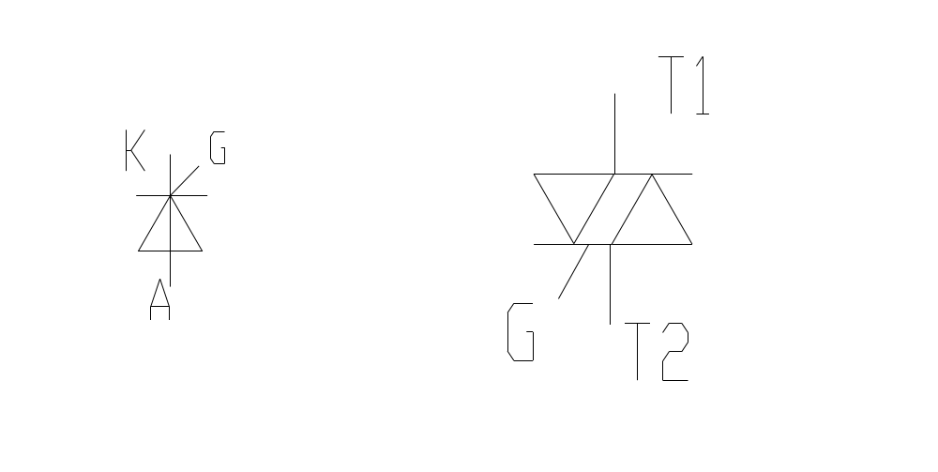 ，三个电极分别是 阳极A、 阴极K 、和门极G ，双向 晶闸管的图形符号是 ，它的三个极分是 第一阳极T1、 第二阳极T2、和 门 极G 。普通晶闸管（用正弦半波电流平均值定义）与双向晶闸管的额定电流定义不一样， 双向晶闸管 的额定电流是用电流有效值来表示的。（双向晶闸管是一对反并联联结的普通 晶闸管的集成，在第I和第Ⅲ象限有对称的伏安特性；工作在交流电路中，正反向电流都 可以流过。）型号为KS100-8的元件表示双向晶闸管 晶闸管、它的额定电压为 800V 伏、额定有效电流为 100A 安。
- 逆导晶闸管是将_二极管_与晶闸管_反并联_（如何连接）在同一管芯上的功率集成器件。 不具有承受反向电压的能力。光控晶闸管利用一定波长的光照信号触发导通，保证了主电 路与控制电路之间的绝缘，适用于高压大功率的场合。
- GTR工作在截止区或饱和区，电力MOSFET工作在截止区和非饱和区之间来回转换。IGBT 工作在正向阻断区和饱和区之间来回转换。IGBT的通态压降在1/2或1/3额定电流以下 区段具有__负___温度系数，在1/2或1/3额定电流以上区段具有__正___温度系数。电力 MOSFET和IGBT由于具有正温度系数，所以在并联使用时能够实现 均流 。
- MOSFET的漏极伏安特性中的三个区域与GTR共发射极接法时的输出特性中的三个区域 有对应关系，其中前者的截止区对应后者的_截止区_、前者的饱和区对应后者的__放大区 __、前者的非饱和区对应后者的_饱和区__。
- IGBT的擎住效应（自锁效应）：就像普通晶闸管被触发以后，即使撤销触发信号晶闸 管仍然因进入正反馈过程而维持导通的机理一样。引发擎住效应的原因：集电极电流过大 （静擎住效应）、duCE/dt过大（动擎住效应）、温度升高等。

- 电阻负载的特点是_电压和电流成正比且波形相同_，在单相半波可控整流电阻性负载电 路中，晶闸管控制角α的最大移相范围是_0-180^{O}_。
- 阻感负载的特点是_流过电感的电流不能突变，在单相半波可控整流带阻感负载并联续 流二极管的电路中，晶闸管控制角α的最大移相范围是__0-180^{O} _ ，其承受的最大正反 向电压均为_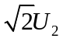__，续流二极管承受的最大反向电压为___（设U₂为相电压有 效值）。
- 单相桥式全控整流电路中，带纯电阻负载时，α角移相范围为__0-180^{O} _，单个晶闸管 所承受的最大正向电压和反向电压分别为__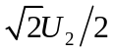 和_；带阻感负载时，α角移 相范围为_0-90^{O} _，单个晶闸管所承受的最大正向电压和反向电压分别为___和 ___；带反电动势负载时，欲使电阻上的电流不出现断续现象，可在主电路中直流 输出侧串联一个_平波电抗器_。
- 单相全控桥反电动势负载电路中，当控制角α大于不导电角δ时，晶闸管的导通角 θ =_π-α-δ_; 当控制角α小于不导电角 δ 时，晶闸管的导通角 θ =_π-2δ_。
- 电阻性负载三相半波可控整流电路中，晶闸管所承受的最大正向电压UFm等于 ___，晶闸管控制角α的最大移相范围是_0-150º_，使负载电流连续的条件为 __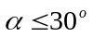__(U2为相电压有效值)。
- 三相半波可控整流电路中的三个晶闸管的触发脉冲相位按相序依次互差_120º _，当它 带阻感负载时，α的移相范围为__0-90º _。
- 三相桥式全控整流电路带电阻负载工作中，共阴极组中处于通态的晶闸管对应的是_最 高__的相电压，而共阳极组中处于导通的晶闸管对应的是_最低_的相电压；这种电路 α 角的移相范围是_0-120º _，u_{d}波形连续的条件是_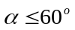_。
- 对于三相半波可控整流电路，换相重迭角的影响，将使用输出电压平均值__下降_。
单相桥式可控整流电路带电阻性负载，在控制角为a时，其输出的直流电压为 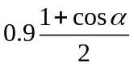。
- 三相半波可控整流电路，输出到负载的平均电压波形脉动频率为 150 H_{Z}；而三相全控桥整流电路，输出到负载的平均电压波形脉动频率为 300 H_{Z}；这说明 三相桥式全控整流桥 电路的纹波系数比 三相半波可控流电路 电路要小。
- 三相桥式全控整流电路是由一组共 阴 极三只晶闸管和一组共 阳 极的三只晶闸管串联后构成的，晶闸管的换相是在同一组内的元件进行的。每隔 60° 换一次相，在电流连续时每只晶闸管导通 120 度。要使电路工作正常，必须任何时刻要有 两 只晶闸管同时导通，，一个是共 阴 极的，另一个是共 阳 极的元件，且要求不是 在同一桥臂上 的两个元件。
- 对三相桥式全控变流电路实施触发时，如采用单宽脉冲触发，单宽脉冲的宽度一般取
90 度较合适；如采用双窄脉冲触发时，双窄脉冲的间隔应为 60 度。
- 当负载为大电感负载，单相桥式半控整流桥与 三相桥式半控整流桥 电路可能会出现 失控 现象，为了避免单相桥式半控整流电路的失控，可以在加入 续流二极管 来 防止失控。三相半波整流电路的共阴极接法与共阳极接法，a、b两相的自然换相点
不是 同一点，它们在相位上相差180°。
- 有两组三相半波可控整流电路，一组是共阴极接法，一组是共阳极接法，它们的触发角 都是α，共阴极组的触发脉冲与共阳极组的触发脉冲对同一相，例如都是a相，在相位 上相差180°。
- 在三相桥式不可控整流电路中，交流侧谐波谐波次数为6k±1，k =1，2，3…。
- 在整流输出电压和电流中，m脉波整流电压ud0的谐波次数为mk，k =1，2，3…，即m的倍数次；整流电流的谐波由整流电压的谐波决定，也为mk次。例如：单相桥式全控整流电路，其整流输出电压中含有2k（k=1、2、3…）次谐波，其中幅值最大的是2次谐波。变压器二次侧电流中含有2k＋1（k＝1、2、3……）次即奇次谐波，其中主要的有3、5次谐波。三相桥式全控整流电路的整流输出电压中含有6k（k＝1、2、3……）次的谐波，其中幅值最大的是6次谐波。变压器二次侧电流中含有6k±1(k=1、2、3……)次的谐波，其中主要的是5、7次谐波。
- 整流电路中，变压器的漏抗会产生换相重叠角，使整流输出的直流电压平均值 降低 。
- 晶闸管的换相重叠角与电路的 触发角α；变压器漏抗X_{B}；平均电流I_{d}；电源相电压 U₂。等到参数有关。
- 有源逆变最小逆变角βmin=δ +γ + θ′，其每个参数的意义是 δ：晶闸管关断时间， γ ：换相重叠角， θ′：安全裕量角 。（最小β一般取30°~35°）

- 与整流相对应，把直流电变成交流电称为逆变。当交流侧接在电网上，即交流侧接有电 源时，称为_有源逆变_；当交流侧直接和负载连接时，称为无源逆变；欲实现有源逆变， 只能采用__全控_电路；对于单相全波电路，当控制角 0< α < π /2 时，电路工作在__整 流_状态； π /2< α < π 时，电路工作在__逆变_状态。整流电路工作在有源逆变状态的条 件是_有直流电动势，其极性和晶闸管导通方向一致，其值大于变流器直流侧平均电压_ 和__晶闸管的控制角α > 90^{O}，使输出平均电压U_{d}为负值_。
- 180°导电型三相桥式逆变电路，晶闸管换相是在 同一相上下两个桥臂 元件之间 进行；而120º导电型三相桥式逆变电路，晶闸管换相是在 上桥臂或者下桥臂组内 上的 元件之间进行的。
- 通常变流电路实现换流的方式有器件换流、电网换流、负载换流、强迫换流四种。 由 晶闸管构成的逆变器换流方式有 负载 换流和 强迫（脉冲） 换流。
- 逆变器按直流侧提供的电源的性质来分，可分为电压型逆变器和电流型逆变器，电压型 逆变器直流侧是电压源，通常由可控整流输出在最靠近逆变桥侧用电容器进行滤波，电压 型三相桥式逆变电路的换流是在桥路的本桥元件之间换流，每只晶闸管导电的角度是180 度；而电流型逆变器直流侧是电流源，通常由可控整流输出在最靠近逆变桥侧是用电感滤 波，电流型三相桥式逆变电路换流是在异桥元件之间换流，每只晶闸管导电的角度是120 度。
- 电压型逆变电路中的反馈二极管（续流二极管）的作用是 给交流侧向直流侧反馈的无 功能量提供通道和使负载电流连续 。

- 交流电力控制电路包括 交流调压电路 ，即在没半个周波内通过对晶闸管开通相位的控 制，调节输出电压有效值的电路， 调功电路 即以交流电的周期为单位控制晶闸管的通 断，改变通态周期数和断态周期数的比，调节输出功率平均值的电路，交流电力电子开关 即控制串入电路中晶闸管根据需要接通或断开的电路。
- 交流调压电路：在每半个周波内通过对晶闸管开通相位的控制，调节输出电压有效值的 电路。
- 直流斩波电路的输入是直流电压，斩控式交流调压电路的输入是正弦交流电压。
- 三相交流调压电路
根据任一时刻导通晶闸管个数以及半个周波内电流是否连续可将0°~150°的移相范围 分为如下三段：
√0°≤α<60°范围内，电路处于三个晶闸管导通与两个晶闸管导通的交替状态，每个 晶闸管导通角度为180°-α,但α=0°时是一种特殊情况，一直是三个晶闸管导通。
√60°≤α<90°范围内，任一时刻都是两个晶闸管导通，每个晶闸管的导通角度为
120°。
√90°≤α<150°范围内，电路处于两个晶闸管导通与无晶闸管导通的交替状态，每个 晶闸管导通角度为300°-2α，而且这个导通角度被分割为不连续的两部分，在半周波内 形成两个断续的波头，各占150°-α。
- 交流调功电路通过改变接通周波数与断开周波数的比值来调节负载所消耗的平均功率。
- 交流电力电子开关：把晶闸管反并联后串入交流电路中，代替电路中的机械开关，起接 通和断开电路的作用。

- PWM（Pulse Width Modulation）控制就是对脉冲的宽度进行调制的技术，即通过对一 系列脉冲的宽度进行调制，来等效地获得所需要波形（含形状和幅值）。面积等效原理内 容：冲量相等而形状不同的窄脉冲加在具有惯性的环节上时，其效果基本相同。冲量即指 窄脉冲的面积。效果基本相同，是指环节的输出响应波形基本相同。
- PWM波形可分为等幅PWM波和不等幅PWM波两种。直流斩波电路得到的PWM波是等效直 流波形，SPWM波得到的是等效正弦波形。
- PWM逆变电路的控制方法有 计算法 、 调制法 和 规则采样法 三种。
- 计算法：根据逆变电路的正弦波输出频率、幅值和半个周期内的脉冲数，就可以将PWM 波形中各脉冲的宽度和间隔准确计算出来。
- 调制法：把希望输出的波形作为调制信号，把接受调制的信号作为载波，通过信号波的 调制得到所期望的PWM波形。单相桥式PWM逆变电路（调制法）工作工作时，V1和V2通 断互补，V3和V4通断也互补。调制法又可以分为 同步调制 和 异步调制 两 种。
◆双极性PWM控制方式:
√当ur>uc时，V1和V4导通，V2和V3关断，这时如io>0，则V1和V4通，如io<0，则VD1和VD4通，不管哪种情况都是uo=Ud。
√当ur<uc时，V2和V3导通，V1和V4关断，这时如io<0，则V2和V3通，如io>0，则VD2和VD3通，不管哪种情况都是uo=-Ud。
- ■在正弦波和三角波的自然交点时刻控制功率开关器件的通断，这种生成SPWM波形的 方法称为自然采样法。

- 电力电子器件的驱动电路的目的是给器件施加 开通、关断 的信号，提供控制电路 与主电路之间的 电气隔离 。采用性能良好的驱动电路，可使电力电子器件工作在较理想 的开关状态，缩短开关时间，减小开关损耗，对装置的运行效率、可靠性和安全性都有重 要的意义。
晶闸管的触发电路的作用是产生符合要求的门极触发脉冲，保证晶闸管在需要的时刻由 阻断转为导通。晶闸管触发电路往往还包括对其触发时刻进行控制的相位控制电路。晶闸 管对触发脉冲的要求是要有足够的驱动功率、触发脉冲前沿要陡幅值要高和触发脉冲要与 晶闸管阳极电压同步。
☞触发脉冲的宽度应保证晶闸管可靠导通，比如对感性和反电动势负载的变流器应采用宽 脉冲或脉冲列触发。
☞触发脉冲应有足够的幅度，对户外寒冷场合，脉冲电流的幅度应增大为器件最大触发电 流的3~5倍，脉冲前沿的陡度也需增加，一般需达1~2A/s。
☞触发脉冲应不超过晶闸管门极的电压、电流和功率定额，且在门极伏安特性的可靠触发 区域之内。
☞应有良好的抗干扰性能、温度稳定性及与主电路的电气隔离。
- 过电压分为外因过电压和内因过电压两类。外因过电压包括：操作过电压：由分闸、合 闸等开关操作引起的过电压；雷击过电压：由雷击引起的过电压。内因过电压包括换相过 电压：晶闸管或与全控型器件反并联的二极管在换相结束后，反向电流急剧减小，会由线 路电感在器件两端感应出过电压；关断过电压：全控型器件在较高频率下工作，当器件关 断时，因正向电流的迅速降低而由线路电感在器件两端感应出的过电压。
- 缓冲电路又称为吸收电路，其作用是抑制电力电子器件的内因过电压、du/dt或者过电 流和di/dt，减小器件的开关损耗。关断缓冲电路（du/dt抑制电路）用于吸收器件的关 断过电压和换相过电压，抑制du/dt，减小关断损耗。开通缓冲电路（di/dt抑制电路） 用于抑制器件开通时的电流过冲和di/dt，减小器件的开通损耗。
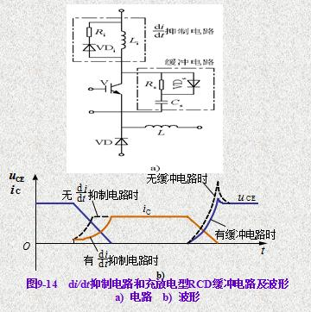
图中给出的是一种缓冲电路和di/dt抑制电路的电路图。
◆在无缓冲电路的情况下，di/dt很大，关断时du/dt很大，并出现很高的过电压，如图9-14b。
◆在有缓冲电路的情况下
☞V开通时，Cs先通过Rs向V放电，使iC先上一个台阶，以后因为Li的作用，iC的上升速度减慢。
☞V关断时，负载电流通过VDs向Cs分流，减轻了V的负担，抑制了du/dt和过电压。
☞因为关断时电路中（含布线）电感的能量要释放，所以还会出现一定的过电压。

- 电力电子器件串联必须考虑静态和动态 均压 。静态均压：每个器件并联电阻，均压电阻Rp的阻值应比任何一个器件阻断时的正反向电阻小得多，这样才能使每个晶闸管分担的电压决定于均压电阻的分压。动态均压方法是 电阻电容串联后并联到晶闸管两端 。
- 并联时要考虑均流。同时串联和并联晶闸管时，通常采用先串后并的方法连接。

■电力MOSFET的并联

◆Ron具有正温度系数，具有电流自动均衡能力，容易并联。

◆应选用通态电阻Ron、开启电压UT、跨导Gfs和输入电容Ciss尽量相近的器件并联。

◆电路走线和布局应尽量对称。

◆可在源极电路中串入小电感,起到均流电抗器的作用。

■IGBT的并联

◆在1/2或1/3额定电流以下的区段，通态压降具有负温度系数；在以上的区段则具有正

温度系数；也具有一定的电流自动均衡能力，易于并联使用。

◆在器件参数和特性选择、电路布局和走线、散热条件等方面也应尽量一致。

- 选择题（10个/2分）
11、下面哪种功能不属于变流的功能（ C ）
A、有源逆变 B、交流调压 C、变压器降压 D、直流斩波
13、如某晶闸管的正向阻断重复峰值电压为745V，反向重复峰值电压为825V，则该晶闸管的额定电压应为（ B ）
A、700V B、750V C、800V D、850V
（通常取晶闸管的断态重复峰值电压UDRM和反向重复峰值电压URRM中较 小 标值作为该器件的额电电压。选用时，额定电压要留有一定的裕量，一般取额定电压为正常工作时晶闸管所承受峰值电压的2~3倍。）
23、在单相桥式全控整流电路中，大电感负载时，控制角α的有效移相范围是 A 。
A、0°～90° B、0°～180° C、90°～180°
4、可实现有源逆变的电路为 A 。
A、三相半波可控整流电路， B、三相半控桥整流桥电路，
C、单相全控桥接续流二极管电路， D、单相半控桥整流电路。
（半控桥或有续流二极管的电路，因为其整理电压ud不能出现负值，也不允许直流侧出现负极性的电动势，故不能实现有源逆变。欲实现有源逆变，只能采用全控电路。）
7、在有源逆变电路中，逆变角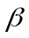的移相范围应选 B 为最好。
A、=90º∽180º， B、=35º∽90º， C、=0º∽90º，
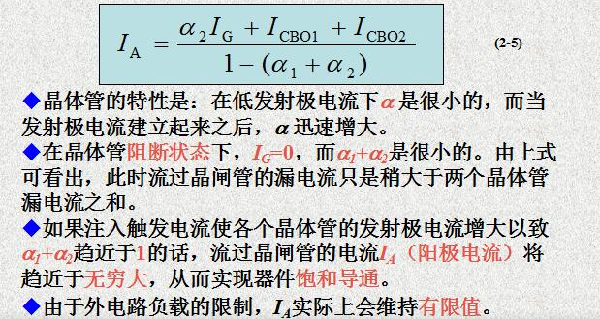
式中α1和α2分别是晶体管V1和V2的共基极电流增益；
ICBO1和ICBO2分别是晶体管V1和V2的共基极漏电流。
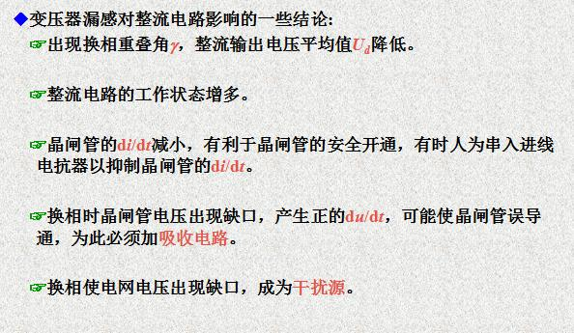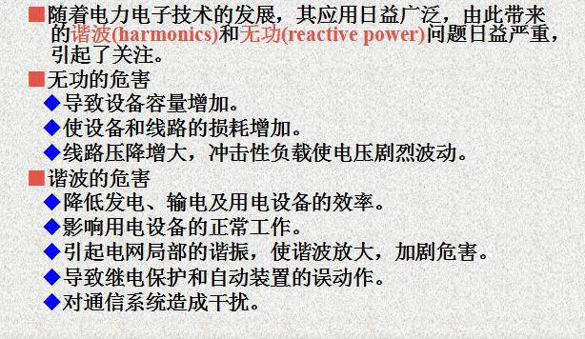
三、判断题（10个/2分）
9、双向晶闸管额定电流的定义，与普通晶闸管的定义相同。 （ √ ）
9、三相全控桥整流电路中，输出电压的脉动频率为150Hz。 （ × ）
9、在三相半波可控整流电路中，电路输出电压的波形脉动频率为300Hz。 （ × ）
3、 晶闸管串联使用时，必须注意均流问题。 （ × ）
1、半控桥整流电路，大电感负载不加续流二极管，电路出故障时可能会出现失控现象。 （ √ ）.
21、三相桥式半控整流电路，带大电感性负载，有续流二极管时，当电路出故障时会发生失控现象。 （ × ）
28、在桥式半控整流电路中，带大电感负载，不带续流二极管时，输出电压波形中没有
负面积。 （ × ）
1、两个以上晶闸管串联使用，是为了解决自身额定电压偏低，不能胜用电路电压要求，而采取的一种解决方法，但必须采取均压措施。 （ √ ）
5、晶闸管串联使用须采取“均压措施”。（√）
24、电压型逆变电路，为了反馈感性负载上的无功能量，必须在电力开关器件上反并联反馈二极管。（ √ ）
44、双向晶闸管的结构与普通晶闸管一样，也是由四层半导体（P1N1P2N2）材料构成的。（ × ）
51、双向晶闸管的结构与普通晶闸管不一样，它是由五层半导体材料构成的。（ √ ）
49、双向晶闸管的额定电流的定义与普通晶闸管不一样，双向晶闸管的额定电流是用电
流有效值来表示的。 （ √ ）
19、双向晶闸管额定电流的定义，与普通晶闸管的定义相同 （ × ）
43、双向晶闸管与普通晶闸管一样，额定电流也用通态电流平均值表示 （ × ）
3、 晶闸管串联使用时，必须注意均流问题。 （ × ）
6、三相半波可控整流电路，不需要用大于60º小于120º的宽脉冲触发，也不需要相隔60º的双脉冲触发，只用符合要求的相隔120º的三组脉冲触发就能正常工作。 （ √ ）
50、并联谐振逆变电路采用负载换流方式时，谐振回路不一定要呈电容性。 （ × ）
4、并联与串联谐振式逆变器属于负载换流方式，无需专门换流关断电路。 （ √ ）
- 有源逆变指的是把直流电能转变成交流电能送给负载。 （ × ）
- 有源逆变装置是把逆变后的交流能量送回电网。 （ √ ）
- 有源逆变电路是把直流电能变换成50Hz交流电能送回交流电网。 （ √ ）
7、变频调速装置是属于无源逆变的范畴。 （ √ ）
4、无源逆变指的是不需要逆变电源的逆变电路。 （ × ）
7、无源逆变指的是把直流电能转变成交流电能回送给电网。 （ × ）
2、逆变失败，是因主电路元件出现损坏，触发脉冲丢失，电源缺相，或是逆变角太小造成的。 （ √ ）
5、触发普通晶闸管的触发脉冲，也能触发可关断晶闸管。 （ × ）

四、计算题（3个/40分）
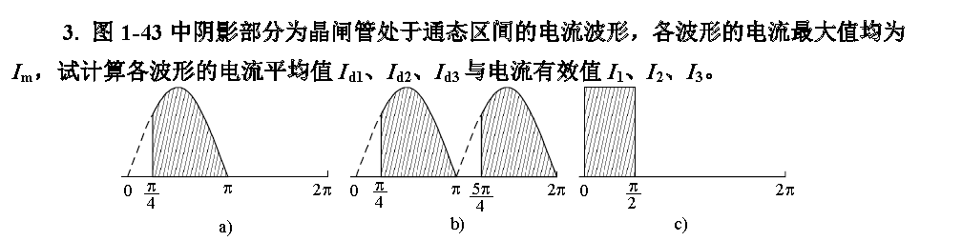
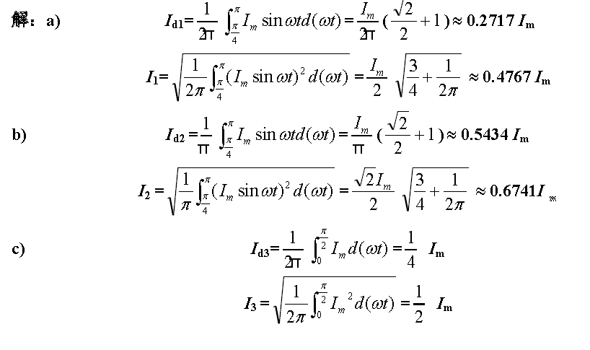

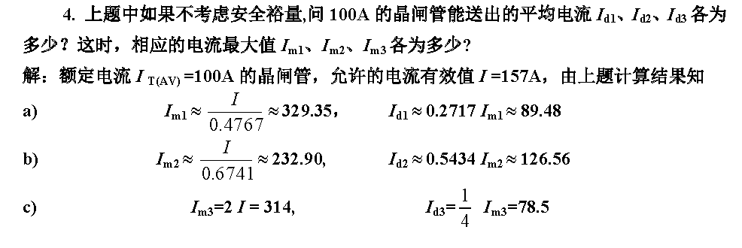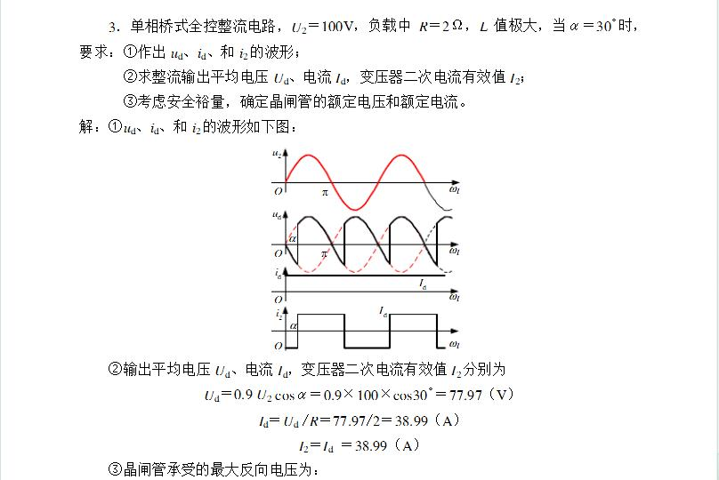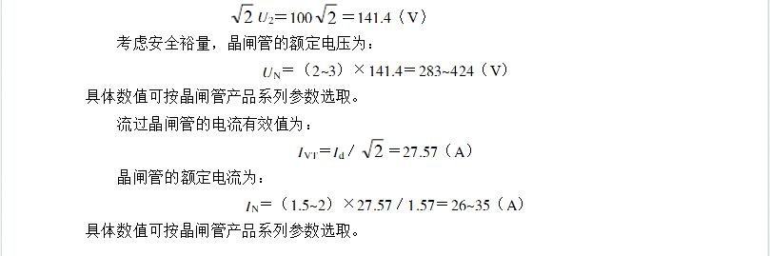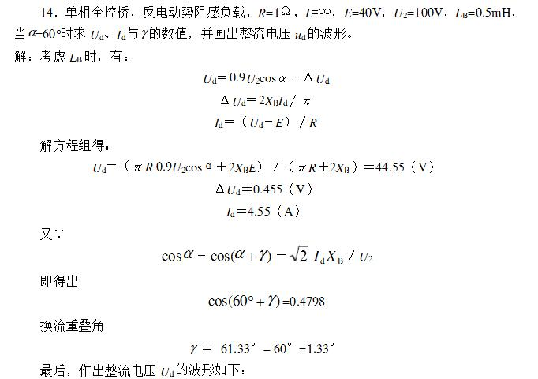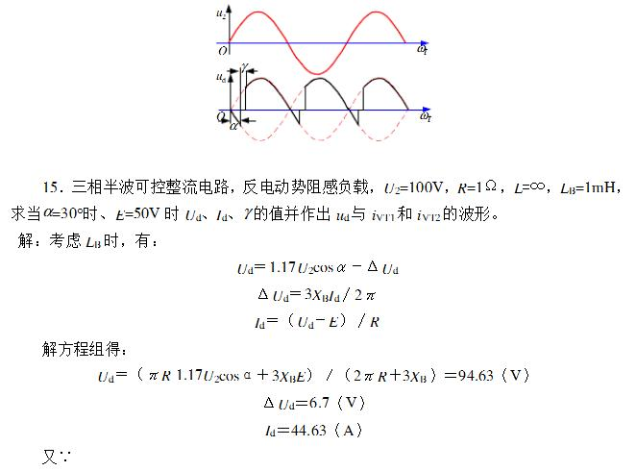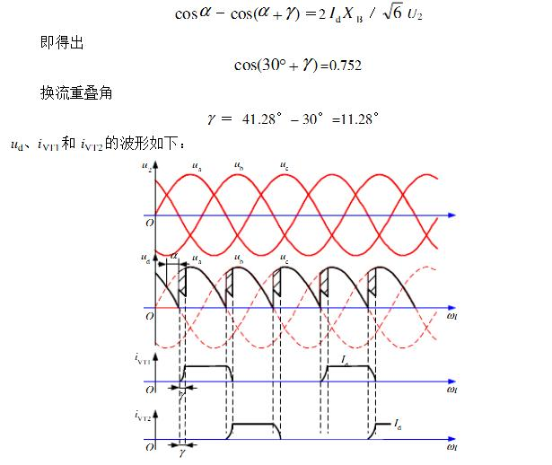

- 试计算第3题中i2的3、5、7次谐波分量的有效值I23、I25、I27。
解：在第3题中已知电路为单相全控桥，其输出电流平均值为 Id＝38.99（A）
于是可得： I23＝22Id∕3π＝22×38.99∕3π＝11.7（A）
I25＝22Id∕5π＝22×38.99∕5π＝7.02（A）
I27＝22Id∕7π＝22×38.99∕7π＝5.01（A）
- 试计算第13题中i2的5、7次谐波分量的有效值I25、I27。
解：第13题中，电路为三相桥式全控整流电路，且已知Id＝23.4（A）
由此可计算出5次和7次谐波分量的有效值为：
I25＝6Id∕5π＝6×23.4∕5π＝3.65（A）
I27＝6Id∕7π＝6×23.4∕7π＝2.61（A）
- 试分别计算第3题和第13题电路的输入功率因数。
解：①第3题中基波电流的有效值为： I1＝22Id∕π＝22×38.99∕π＝35.1（A）
基波因数为 ν＝I1∕I＝I1∕Id＝35.1∕38.99＝0.9
电路的输入功率因数为： λ＝ν αcos＝0.9 cos30°＝0.78
②第13题中基波电流的有效值： I1＝6Id∕π＝6×23.39∕π＝18.243（A）
基波因数为 ν＝I1∕I＝I1∕Id＝0.955
电路的输入功率因数为： λ＝ν αcos＝0.955 cos60°＝0.48

